# 修改powershell中端编码

## 简介

Powershell终端默认使用编码格式为:中国-简体中文(GB2312)，代码中中文多使用UTF-8编码，如果在终端中运行程序则会造成中文乱码。

## 解决方法

2.1临时解决：终端使用命令，chcp 65001 切换编码环境为UTF-8。

2.2永久解决：修改注册表，使终端编码永久变为UTF-8

步骤如下：

1. 打开注册表编辑win+r运行regedit。
2. 打开HKEY_CURRENT_USER\Console
3. 双击CodePage修改键值，如下图所示：

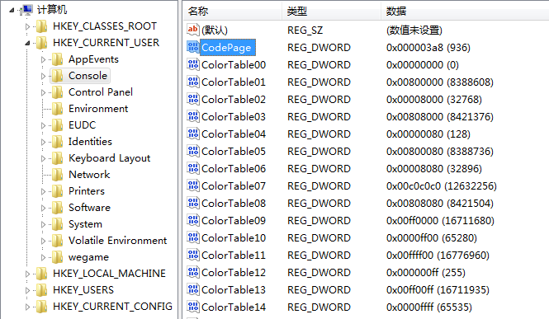

1. 选择基数为十进制，如下图：

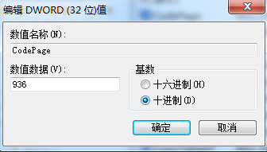

修改为65001，确认退出。